DEPARTAMENTO DE TRÂNSITO DO PARANÁ – DETRAN / PR

METAS ANO: 2022

O Detran-PR está inserido no programa DETRAN PARTICIPATIVO: ÁGIL E DIGITAL do Governo do Estado do Paraná.

- DETRAN PÁTIO E LEILÕES:

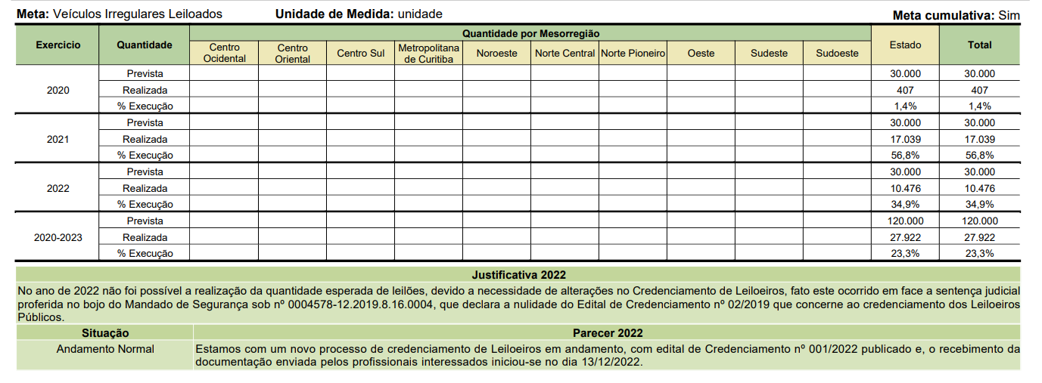

- DETRAN INTELIGENTE:
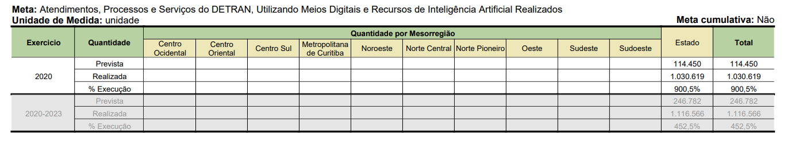

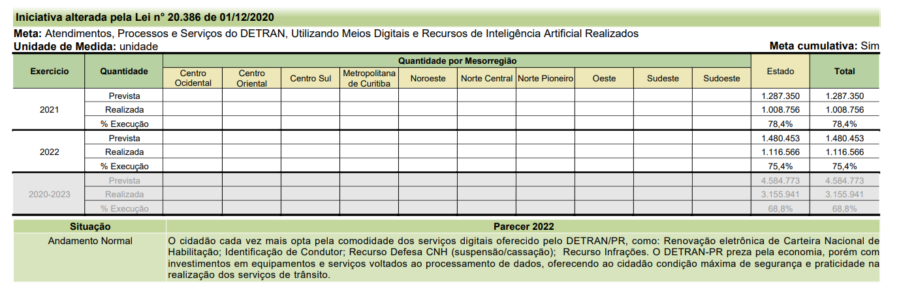

- AÇÕES DO DETRAN:

